Муниципальное автономное дошкольное образовательное учреждение
детский сад комбинированного вида «Солнышко»

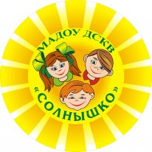

Занятие по изобразительной деятельности
с использованием нетрадиционных приёмов рисования
в средней группе
по теме:

"Грустная история"
(для детей 4-5лет)

Составила: Рамазанова М. М.
Педагог дополнительного образования

г. Покачи
Тема: «Грустная осень».
Программные задачи: Формировать у детей умение передавать в рисунке хмурый день конца осени через цвет листа бумаги и цвет красок, упражнять в рисовании концом кисти, закреплять умение размещать на листе бумаги однородные предметы рядом друг с другом на узкой полосе земли.
Материалы и оборудование: схематичное изображение веселой и грустной мимики, репродукции картин об осени, д/и «Узнай настроение краски», альбомные листы, тонированные серой и голубой краской, краски гуашь (коричневая, черная, серая, темно-зеленая), кисти разных размеров.
Ход занятия.
1. Вступительная беседа
Педагог: -Здравствуйте, ребята! У вас сегодня хорошее настроение?
Ответы детей.
Педагог: - Когда у нас хорошее настроение, нам весело, то мы улыбаемся. Когда вам бывает весело?
Рис.
Педагог: -А вам бывает грустно?
Рис.
- Когда вы грустите?
Педагог: - А знаете ли вы, что осень тоже бывает веселой и грустной.
Педагог показывает две иллюстрации с изображением осени.
Рис.
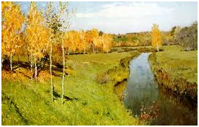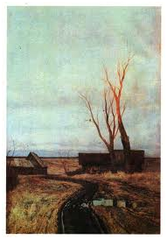
Педагог: - К какой из этих картин подойдет стихотворение?
Все деревья облетели,
Зеленеют только ели.
Стали голыми леса.
Днем и ночь дождик льет,
Грязь и лужи у ворот.
Ответы детей
Педагог: - Здесь изображена осень грустная, дождливая. Небо серое, тяжелое. Моросит холодный дождик. Ветер сорвал с деревьев последние листочки. Вот и стоят деревья с голыми, мокрыми ветками. На земле лужи, мокрая темная трава. Чтобы нарисовать грустную осень, и краски нужны грустные – тусклые, темные.
Дидактическая игра «Узнай настроение краски»
Педагог выставляет на мольберте «краски» разных цветов и оттенков, на обратной стороне которых изображена пиктограмма настроения (веселое, грустное) в соответствии с цветом «краски».
Педагог просит детей определить настроение краски. Для сравнения можно использовать приметы грустной осени (темно-зеленая, как мокрая трава; серая, как тучи, лужи; коричневая, как грязь на дорогах; черная, как мокрые ветки).
Для проверки ребенок переворачивает «краску».
Рис.

2. Постановка задачи
Педагог: - Радостную осень мы уже рисовали. Давайте попробуем нарисовать грустную осень.
Педагог: - На этих листочках уже нарисованы небо и земля.
Рис.
Педагог: - Какой лист больше подойдет для изображения грустной осени? Почему?
Ответы детей.
3. Руководство выполнением задания.
Педагог: - Что можно изобразить на листочке, чтобы получился рисунок грустной осени?
Дети: - Струйки дождя, мокрые деревья, лужи, темную увядшую траву, тучи…
(рекомендации педагога: струйки дождя можно нарисовать синим или голубым карандашом, мокрые деревья выглядят темными – их можно нарисовать черной краской, лужи как маленькие зеркала, отражающие цвет неба – их можно нарисовать серой краской)
4. Самостоятельная работа детей
Дети рисуют под тихую, спокойную музыку.
5. Итог занятия.
Педагог: - Сегодня на занятии мы узнали, что осень бывает грустной. Чтобы ее нарисовать, мы использовали только «грустные» краски. Какими получились ваши рисунки?
Дети: - Грустные.
Педагог: - Значит, краски могут передавать не только погоду, но и настроение. Но грустное настроение мы с собой в группу не возьмем, оставим его здесь вместе с рисунками. С веселым настроением будем строиться.

